http://www.stilson.net/documentation/Professional%20WordPress,%202nd%20Edition.pdf:
Chapter 9: Theme Development
Съдържание
Какво разглеждаме в настоящата Глава? 1
Каква е Ролята на Theme-ите? 1
Инсталиране на Theme-а 2
FTP-Инсталация 4
Инсталатор на Теми. Theme Installer 4
Що е Theme-а? 5
Шаблонни Файлове (Template Files) 5

Какво разглеждаме в настоящата Глава?
➤ Опознаване на различните Файлове и Шаблони (Templates), съставляващи дадена Theme-а
➤ Модифициране на готова Theme-а с оглед конкретните ни нужди
➤ Идентифициране на различни основания дали да ползваме Тема на Проекта (Project Theme) или Дъщерна Тема (Child Theme)
Съдържание
Какво разглеждаме в настоящата Глава? 2
Каква е Ролята на Theme-ите? 2
Инсталиране на Theme-а 3
FTP-Инсталация 5
Инсталатор на Теми. Theme Installer 5
Що е Theme-а? 6
Шаблонни Файлове (Template Files) 6

“Content is King”/ „Съдържанието е всичко“, тека ли? Сигурно е вярно. Нищо друго не привлича Посетителите към нашия Сайт и не ги задържа на него, освен Съдържанието. Дори и като собственици на най-доброто Съдържание в Интернет в съответната Област обаче, на нас се полага прозаичната чест да го представяме пред Посетителя, пред Browser-а и пред Търсачките (Search Engines) , с цел Съдържанието ни да бъде консумирано.
Всичко това правят Theme-ите. Темите контролират Презентационния слой (Presentational Layer) на нашия Сайт, в т.ч. както самото Потребителското изживяване (User Experience), така и начина му на поднасяне на Посетителя. Theme-ите контролират и Логиката, определяща какъв Тип Страница и, следователно, какъв Тип Цикъл, да бъдат използвани.
В настоящата Глава разглеждаме как Инсталираме Theme-а в нашия Web-сайт и изследваме различните Аспекти на една Тема и влиянието им върху начина на представяне на нашето Съдържание. Ще анализираме различни Стратегии на създаване на наша Theme-а: както такава за конкретен Проект, така и като адаптация на Тематичен Шаблон. Когато прочетем Главата, ще познаваме Функционалността на Темите и ще имаме солидна база за самостоятелно изграждане на наш Собствен Проект или Дъщерни Теми, които да залегнат в наши Собствени Проекти.

Каква е Ролята на Theme-ите?
Theme-та на нашия Web-сайт е наше лице пред външния свят. Тя оформя първото впечатление на Посетителя. Не можем да съдим за дадена книга само по нейната корица; ако, обаче, Съдържанието на Web-сайта ни е стойностно, но Theme-ата го прави нечетливо, неоткриваемо или трудно достъпно при разумен разход на време и нерви, ако Сайтът ни се зарежда бавно или пък е чисто и просто грозен, бленуваният Посетител априорно е изгубен – стига, разбира се, да сме имали какво въобще да губим.
Theme-та допринася с множество неща за нашия Web-сайт. Хората най-често свързват Theme-ата с облика на нашия Сайт. Тя е оформлението и акцентът, придаващи на Web-сайта ни конкретни стил и атмосфера. Тя е X-Factor – ът (Отличителното свойство; вж. и тук), който (-ето) прави Сайта ни да изпъкне сред безличната тълпа. Темата ни прави всичко това; едно Изображение предава посланието на хиляда думи.
Всичко дотук, обаче, е само Графичният аспект на нашия Сайт; Theme-ата е много повече от фасада на Кохезивния маркетинг и Брандинг. Нашата Theme-а повлиява цялостното Потребителско възприятие, усещане и т.н. Тя контролира начина на представяне на нашето Съдържание, както и условията за възникване на Грешки. Нашата Тема конвертира всичките ни Съдържание, облика и настроения в стандартен HTML, който се изпраща към Browser-а с помощта на изобилието й от Шаблони (Templates).
В настоящата Глава ще разгледаме как, посредством нашата Theme-а, структурираме и контролираме представяното Съдържание и Персоналния облик на нашия Web-сайт. Темата ни изпълнява и множество съпътстващи роли: контрол над Потребителско възприятие, Оптимизация за Търсещи машини/„Търсачки“ (Search Engine Optimization), на които ще се спрем в следващи Глави.

Инсталиране на Theme-а
Считано от далечната 2010г., WordPress се нагърби с амбициозната идея ежегодно да предоставя нова Главна Тема. Theme-ата Twenty Ten („Две хиляди и десета“: 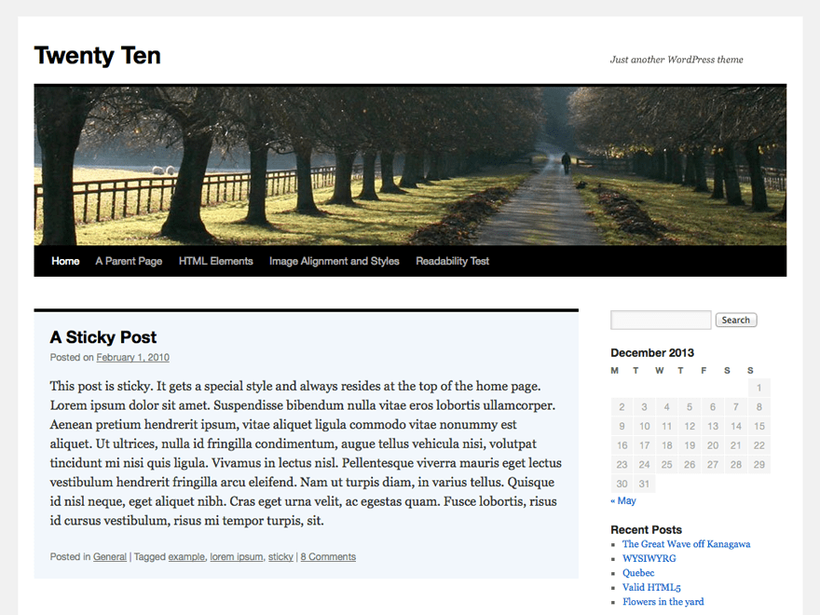), публикувана през – познахте, 2010г. – бе първото обновяване на достопочтената Тема Kubrick: 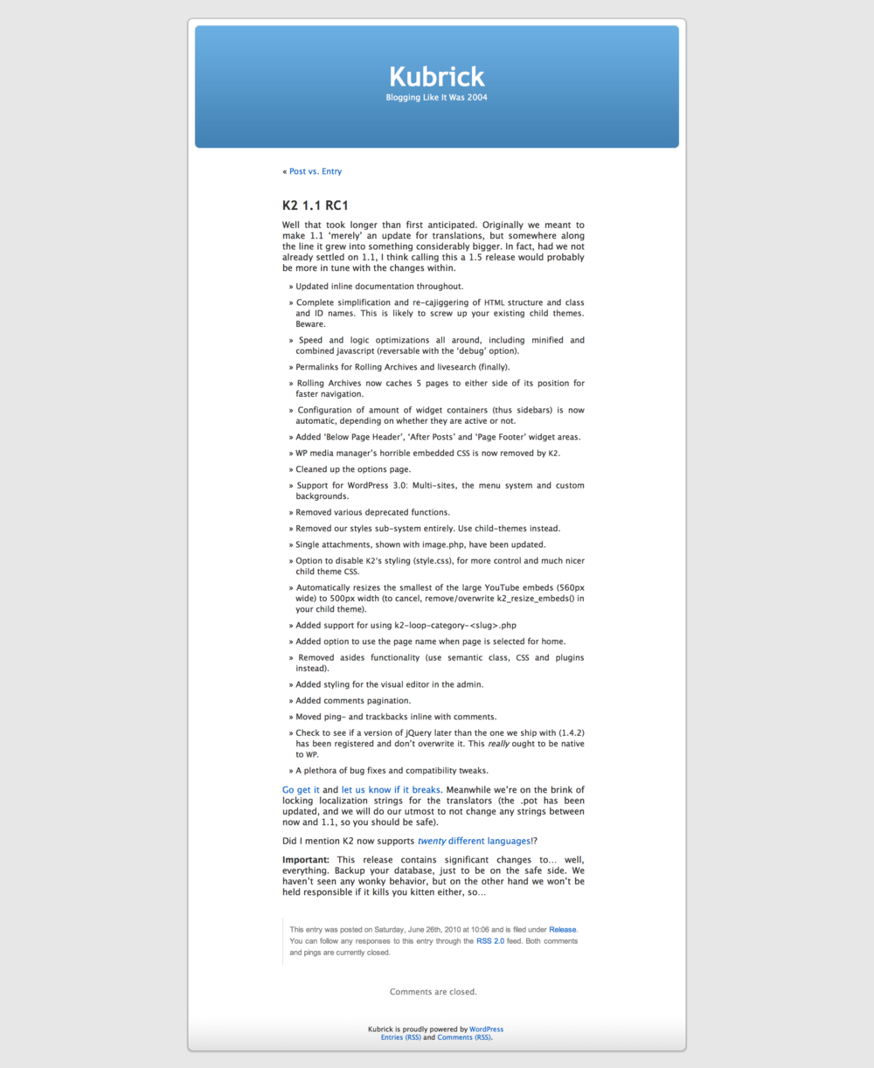, царувала, считано от 2005г. Последваха Theme-ите Twenty Eleven („Две хиляди и единадесета“: 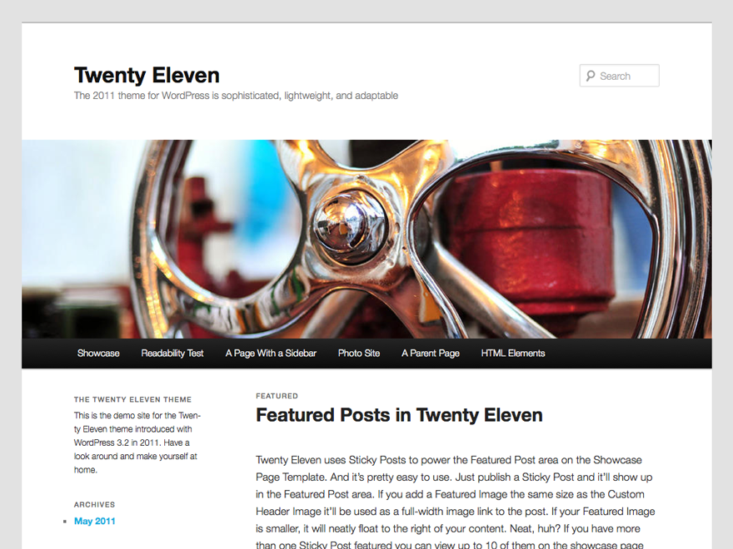) и Twenty Twelve („Две хиляди и дванадесета“: 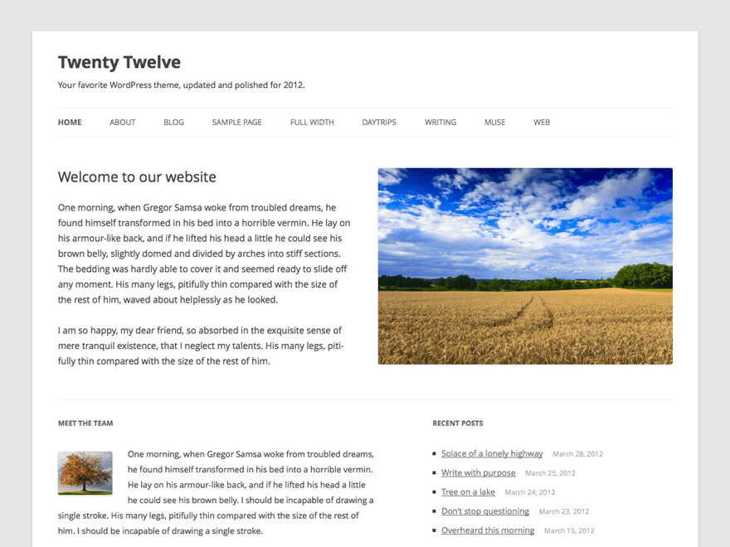) – и двете Универсални (General Purpose Themes: вж., напр., 2. BeTheme тук). Automattic пристъпи към разработването на Специализирани Теми с Theme-ата Twenty Thirteen („Две хиляди и тринадесета“: 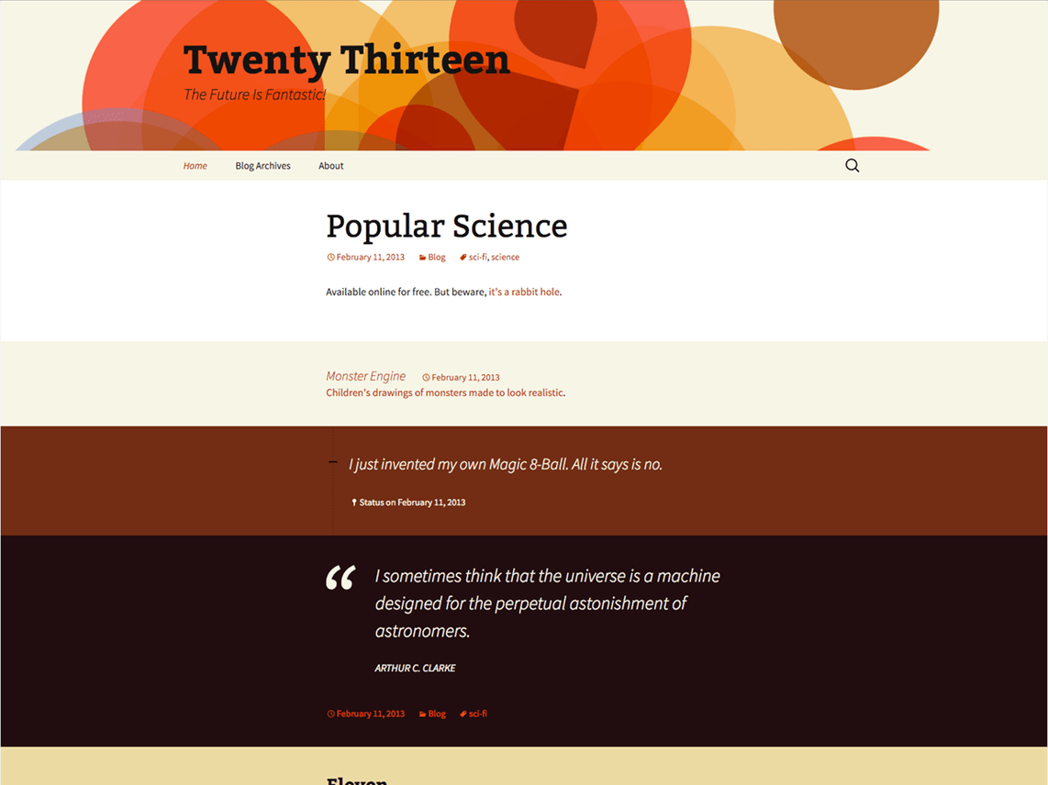). „Две хиляди и тринадесета“ бе разработена с акцент върху Blogging (Редовно поддържан/-а Web-сайт/Web-страница - обикновено от отделни хора или малки групи, оформен/-а в неформален или разговорен стил) и включва специални техники за Форматиране на всякакви съществуващи Формати Post-ове. Twenty Fourteen („Две хиляди и четиринадесета“: 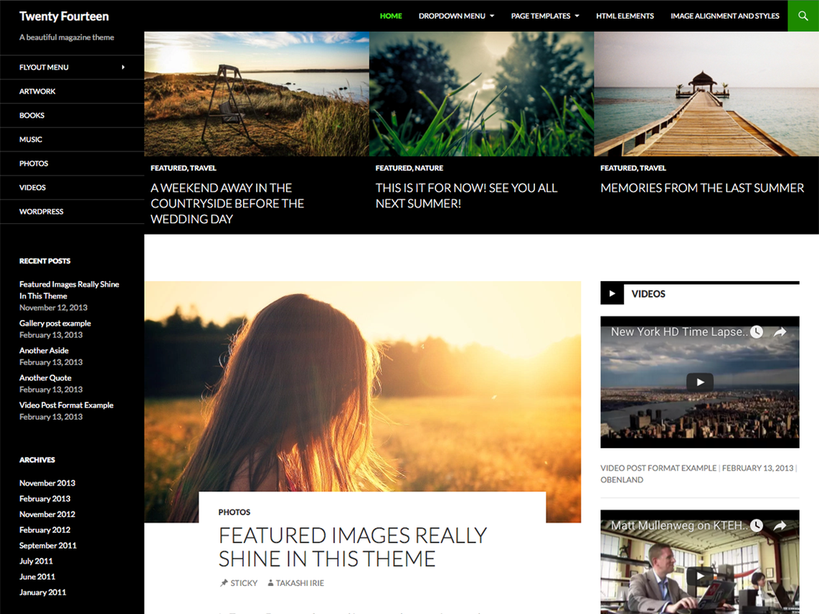) е известна като magazine theme (за Сайтове в стил „Списание“; вж., напр., тук) и включва Слайдери (Sliders) и Картинни обозначения на Публикации (Featured Images) с Благотворителна цел. По времето на написване на настоящата Публикация, Theme-ата Twenty Fifteen („Две хиляди и петнадесета“: 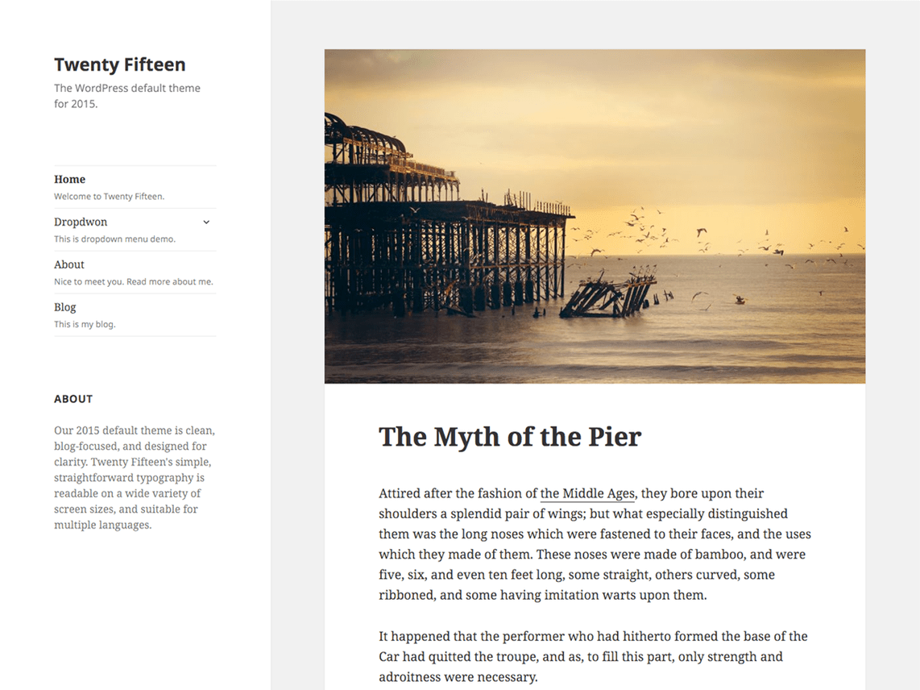) е в процес на Разработване. Всички изброени Основни Теми, са изключително стабилни Теми, подходящи за използване в нашия Сайт, но са си и остават Основни, което означава, че ще ги срещнем в множество Сайтове в Мрежата. Да бъдем Уникални или Персонализирани може да не е наш приоритет, но нека само сега, в тази Глава, си го представим за цел и се въздържаме да ровим в кашона със залежала конфекция от Теми.
Как указваме на WordPress да използва нова Тема? Най-напред, харесваме си някоя готова или разработваме нова. Налице са безброй WordPress Theme-и, с всякакво качество. Най-удачно е да вземем няколко и да видим как изглеждат с нашето Съдържание, дали и доколко съответстват на облика и атмосферата, които бихме желали Сайтът ни да излъчва.
Нова Тема за нашия Web-сайт интегрираме по два прости начина. Това са стандартна FTP-Инсталация и, считано от WordPress 2.8, в Интерфейса е включен нов Browser и Инсталатор (Installer) на Theme-и. Theme Browser-ът е свързан със следното Ограничение: с него можем да Инсталираме Теми единствено от Оторизираната (Sanctioned) WordPress Theme Directory на WordPress.org. Въпросният, необходимо присъщ недостатък, се обуславя от факта, че при наличието на изобилие от солидни, естетически издържани, Free* Теми с GPL-Лиценз* в Theme Директорията (*две от изискванията за Темите, помествани в Theme Directory), същата е с ограничен капацитет; плеяди най-различни Сайтове предлагат прилични WordPress Theme-и с най-различно качество: както Free, така и срещу нещо в замяна. При Инсталиране на някоя измежду Темите с произход извън Директорията, използваме FTP-Метод.

FTP-Инсталация
File Transfer Protocol (Протокол за пренос на Файлове; FTP) е класическото средство за Пренос на Файлове от нашата Работна станция, към Сървъра. Ако нашият Хост (Host: Мрежови Компютър-домакин, Компютър-Сървър с Достъп до останалите Компютри в Мрежата, предоставящ им Услуги, от типа на: News, Mail или Данни) поддържа FTP, използваме Безопасна форма Трансфер на Данни, от типа на: SFTP или SCP за прехвърляне на Файловете, но представяните Концепции ще бъдат в сила и тогава.
Изтегляме от: http://wordpress.org/themes Пакета с Theme-ата, която бихме искали да разгледаме, на нашия Локален Компютър и го Разархивираме в Локална Директория. В случай, че разполагаме със Shell-Достъп до нашия Сървър, го Разархивираме непосредствено на него, с оглед икономия на Време за Трансфер. С нашия FTP-Клиент, се свързваме към нашия Web-Сървър. Прехвърляме (FTP) или Копираме Файловете в Theme-Директорията на нашия Сайт. Папката ни с Теми е ситуирана в /example.com/wp‐content/themes/.
Когато Файловете от Темата са вече на Сървъра, се Log-ваме на WordPress Контролния Екран в нашия Сайт. Избираме “Appearance”/”Themes” и на изведения Екран, избираме желаната Theme-а, разглеждаме я и ако ни хареса, я избираме. Така Web-сайтът ни вече ще ползва Новата Theme-а. За Посетителите, промяната настъпва мигновено.

Инсталатор на Теми. Theme Installer
На Менюто “Themes” виждаме кои са наличните Theme-и в текущата ни WordPress-Инсталация. Считано от WordPress 2.8, бе въведен Нов Theme Installer (Инсталатор на Теми). Понастоящем, Инсталаторът на Теми присъства като нов Бутон на Екрана Themes.
С избиране на Бутон “Add New” („Добавяне на Нова“), Администратор (или който и да е със съответни Правомощия), може да Претърсва (Search) и Филтрира (Filter) online WordPress Theme Директорията за налични Публикувани Теми. Всички Theme-и в Директорията са предоставени за Публикуване и поместени при съответни Условия; най-вече: всички са Лицензирани в съответствие с GPL.
Новият Инсталатор на Theme-и (Theme Installer) е изключително мощен и удобен. Просто следваме активните по Подразбиране Пунктове в Менютата или във Филтрите указваме критерии за Търсене в Директорията. Разглеждаме едно по едно Умалените Екранни изображения (Thumbnail Screenshots), докато намерим нужната Тема. Впоследствие, можем с избиране на Install Now, да я добавим към нашата WordPress-Инсталация. Можем, така също, да разгледаме Theme-ата в по-голям мащаб, с множество разставени HTML-Елементи с примерно CSS-Стилизиране. Накрая, можем да видим Детайли за Темата и Потребителска оценка със звезди (Star Rating) в Страничния панел (Sidebar). Обръщаме внимание на наличните в Страничния панел Бутони Previous (Назад/Предходен) и Next (Напред/Следващ), с които действително Обхождаме (Browse) Темите в Директорията.
При Платформа за Разработка (Development System) под Microsoft Windows 7 и WAMP, нещата вървят без проблеми, което е леко объркващо. Всичко е въпрос на Позволения в нашата Главна Директория на Сайта (Webroot). Пораждат се резерви по отношение на това, какво още може да бъде Инсталирано с подобна лекота на нашия Сайт, но в случая става дума за Машина за Разработка и търсим удобство при изпробването на нови Theme-и, така че притесненията отпадат.
Експериментите с Инсталатора на Теми (Theme Installer) на Продуктивен Сървър на WordPress под Ubuntu Linux, често имат по-различен резултат. След избор на първата попаднала ни Theme-а с цел мимолетна проба, Theme Installer-ът търси FTP-Правомощия, за да може да качи Файловете на Сървъра: в случая, защото Политиката за Сигурност на Данните (File Security Permissions) на Продуктивния Сървър (Production Server) е коректно установена за експлоатация в Продуктивна среда, действия от подобно естество не са позволени. Подчертаваме, че има резерви относно Безопасността, свързани с предоставянето на наши FTP Credentials (Правомощия за Трансфер на Данни), необходими са протичане на Процеса. Нещата са сходни с това, как WordPress Ядрото се Актуализира и как работят Plugin Update-ите.
БЕЛЕЖКА Във връзка с Обезопасяването на нашата WordPress-Инсталация, потърси Информация за Разрешения за Достъп до Директории в Глава 13
Накратко, Инсталаторът на Theme-и е действително удобен и подпомага дейността по Разработка в изпробването на нови Теми, но с оглед евентуални отражения върху Безопасността, следва щателно да преценим целесъобразността от неговото използване в Продуктивна среда (Production Environment). Балансът Удобство/Безопасност, често ни изправя пред труден избор.

Що е Theme-а?
Какво, реално, съставлява една Тема? Знаем за какво използваме Theme-ите, но как те правят всичко това и от какво, всъщност, се състоят? Какво вече споменахме, Темата прави няколко неща, в това число структурира Съдържанието ни и придава Персонален облик на нашия Web-сайт. Това се прави с Комбинация от Файлове и Типове файлове. В една Theme-а, забелязваме съвкупност от PHP-Файлове, CSS-Файлове и JavaScript-Файлове. Една добра WordPress-Тема, Стилизира Съдържанието (с помощта на CSS), независимо от Структурата и Логиката (които са работа на PHP-Файловете). Винаги можем да намерим основания да нарушим Правилата, но стремежът да поддържаме тези неща отделни и независими, подпомага Удобството при поддръжка и Ефективността на нашите Theme-и. Всяка Тема съдържа отделни комбинации от споменатите Файлове, а Файловете на всяка Тема, са различни.

Шаблонни Файлове (Template Files)
Шаблонните Файлове са плътта на нашата Theme-а. Template-Файловете са Файлове с PHP-Код, които контролират какво Съдържание да бъде показвано на нашия Посетител. Същите Файлове, така също, генерират HTML, с който указват на Browser-а как да изведе нашето Съдържание. WordPress самостоятелно решава кой Template-Файл да използва, съобразно заявеното Съдържание. Дадени Template-Файлове се използват в определени случаи. На пръв поглед, количеството Шаблонни Файлове в конкретна Тема, може би изглежда стряскащо. Всяка Theme-а е индивидуална: някои имат само няколко Файла, докато други са действително много сложни. Когато разучим различните Файлове, включени в дадена Тема, ще разгледаме Template Hierarchy (Йерархията на Шаблоните: Концепция, използване от WordPress с цел определяне кой Шаблон, кога да бъде използван).
Йерархията на Шаблоните, която ще обследваме по-нататък в настоящата Глава и множеството използвани Template-Файлове, в самото начало, когато се захванем с разработване на Theme-и, може ни се видят хаотични и объркващи, но в крайна сметка ще оценим огромните възможности, които конкретните Настройки предоставят. Заложената гъвкавост ни дава огромен контрол над нашия Сайт и над Съдържанието, подавано към Browser-а и в нея, с положителност една от най-силните страни на WordPress, се корени изяществото на Системата.

CSS
WordPress Темите действително се стремят да разграничат Съдържание от Стил (Style: Начин на извеждане/Оформление). Пренебрегването на споменатите насоки води до създаването на недобре разграничени Theme-и, в което пък е силната страна на добрият Разработчик на Theme-и.
Дадена Тема следва да има поне една Каскадна Стилова Таблица. Главната Стилова таблица на Темата, следва да носи Името: style.css. Освен това, първите няколко Реда на Стиловата таблица трябва да следват установен Шаблон. Конкретните изисквания ще разгледаме малко по-долу в настоящата Глава, в Секция “Style.css”. Въз основа информацията в тях, WordPress разпознава кои Теми са налични за WordPress Сайта и ги извежда на Екран Themes (Теми). Ако header-ът на Стиловата таблица не е указан по регламентирания от WordPress начин, Таблицата няма да бъде изведена на Екран Administration.
Стиловата таблица е точно това, което слухът ни подсказва. В нея поставяме всичкото наше CSS-Стилизиране. Как да бъде Структурирана или за какво ще служи са неща, зависещи изцяло от конкретния Разработчик. CSS Разработването е едновременно и Изкуство, и Наука и е тема, която следва да разгледаме самостоятелно. В настоящото Ръководство не навлизаме в подробности за CSS, но на wrox.com е поместено изобилие от великолепни CSS Заглавия със съответна информация в детайли.

Изображения и Софтуерни Модули
Една Theme-а най-често включва Файлове с Изображения и други Софтуерни модули или JavaScript-Файлове, като: jQuery Plugin-и. Всички тези Активи се използват в нашата Theme-а с цел придаване на нашия Сайт на уникални Визия и Облик – желан от нас Облик. Организацията на тези Файлове в нашата Тема, зависи изцяло от нас; принципно, те са разположени в Подпапка на Главната Директория на Theme-ата, от типа на: img/, images/, assets/ или js/ , в зависимост от Типа Файлове. Една от добрите страни на това Theme-ите да бъдат разпределяни и съответно архивирани, е че към Изображенията можем да правим Референция с Релативен път (Reference with Relative Paths) в нашия CSS-Файл.
В допълнение, въпросните Креативни средства (Creative Assets) можем да Реферираме от нашите Шаблонни Файлове (Templates) с помощта на вградената WordPress-Функция: bloginfo('stylesheet_directory'). Последното, когато го използваме правилно, запазва Темата ни в изключително Портативно състояние.

Plugin-и
Както видяхме в Глава VIII. Разработване на Plugin-и (stilson.net), Приставките допринасят за по-добрата Функционалност на нашия Web-сайт. Някои Theme-и изискват съответни Plugin-и, защото Функционалността е част от тяхната Персоналност или защото ги извикваме ситуационно, с конкретна цел. Такива Plugin-и може да са включени в Архива на Theme-ата или да изискват отделно Изтегляне (Download). Всички Плъгини са поместени в Папката с Plugin-и. Така, ако Plugin-ите не са непосредствено включени като част от Theme-ата, такива най-често се изискват с цел поведението на Темата, да отговаря на желаното от Автора.

Създаване на наша Собствена Theme-а
Вече знаем как да Изтеглим (Download) и Активираме дадена Theme-а на нашия Web-сайт, както и от какво е съставена Темата. Време е да направим следващата крачка и да разработим наша Собствена Theme-а. Можем да започнем „от нищото“, но не е ли по-добре да се качим на раменете на великани, като започнем с готова Тема, доближаваща се до желаното от нас? Или пък, при липса на подходяща такава, прибягваме до помощта на: Theme Framework, където повечето от тежката работа е вече свършена. Няма смисъл да преоткриваме колелото, особено при положение, че можем да се възползваме от готов Open Source Software (Софтуер с Отворен код) и да започнем да работим върху Готов софтуер.

Главни Теми и Дъщерни Теми (Project Themes vs. Child Themes)
Преди да се потопим дълбоко в бързея на Theme-ите, нека обсъдим Развойните стратегии на Теми. Принципно, в рутинната Разработка на Теми, присъстват два Класа Теми. Какъв Тип Тема ще създаваме, зависи от Нивото на Персонализация и от спецификите на текущия наш Проект. Целта на настоящия Раздел е не да демонстрираме коя Стратегия е по-добра; като Разработчик, Вие ще решите коя по-удачно отговаря на вашите нужди и цели.
Нека първо разгледаме Главните Теми (Project Themes). Това са Еднократни (One-off), често модифицирани с оглед специфични нужди и дизайнерски цели Теми или пък Единични Проекти. Такива са Темите на волни Проекти без ограничения, разработени съвсем „от нулата“ или пък производните на вече съществуваща Тема, модифицирани от нас за целите на текущ Проект. Към тях причисляваме и Темите, чиято Разработка тепърва предстои и са замислени да служат като Отправен пункт за бъдещи Главни Теми. Такива Theme-и понякога биват наричани bare‐bones („кожа и кости“) или naked („голи“) Теми. Те умишлено са минимално Стилизирани и играят ролята на плоча с изписани първите букви на думите, които можем впоследствие самостоятелно да допишем. Основанието за избор на Главна Тема за нашия Проект е пълната свобода впоследствие да променяме PHP- и Template-Файловете. Правейки това, обаче, се лишаваме от възможността да променим Началната Theme-а, без да губим внесените Персонализации. Темата Underscores (Подчертаващи тирета: _s) на Automattic (на Адрес: http://underscores.me/), е примерна Първоначална Тема (Starter Theme).
Следваща Опция, е т.нар. child theme (Дъщерна Тема). Дъщерната Тема е наследник на Главната Тема. Така получаваме пълната Функционалност и Стилизиране (Styling) на Главната Тема, като с Дъщерната Тема можем да видоизменим някои аспекти. При Дъщерната Тема, подхождаме по два начина.
Ако сме попаднали на Тема, напълно вписваща се в изискванията на нашия Проект и трябва да внесем леки козметични промени или минимални донастройки във Функционалността, правим го с Дъщерна Тема. Примерни Дъщерни Теми, са Genesis themes на StudioPress. Темите на StudioPress: 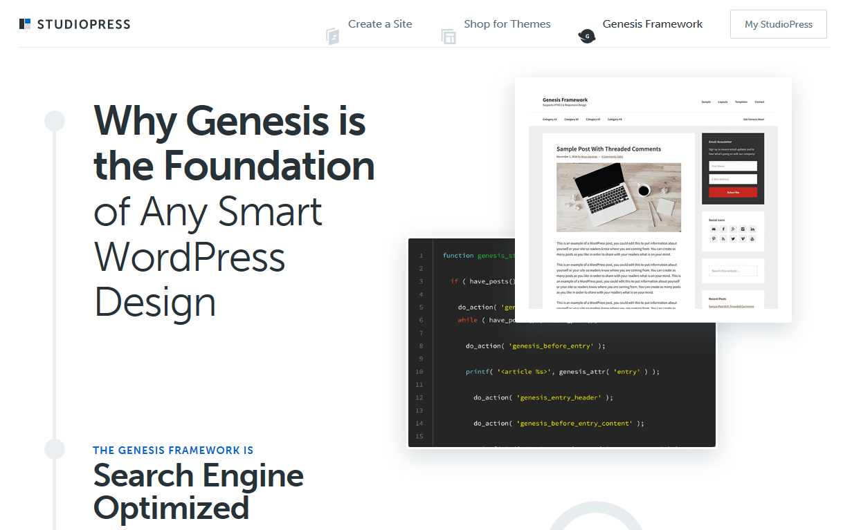, достъпваме на Адрес: http://www.studiopress.com/features.
Друг вариант е да използваме Theme Framework. Фреймуърк Темите са досущ, като Starter Темите в ролята на Главни Теми, но са разработени с цел да играят ролята на Главни Теми по отношение на нашите Дъщерни Теми. Фреймуърк Темите се създават със замисъл да бъдат Предварителен чертеж на нашата Theme-а. В конкретна Фреймуърк Тема, внасяме съответни персонални модификации и създаваме Дъщерна Тема. С помощта на Theme Framework, внасяме изменения в съществуваща Дъщерна Тема, без да се лишаваме от възможността да актуализираме Платформата при излезли Последващи Версии (Revisions). Отново привеждаме знаковия пример с Genesis Theme на StudioPress: 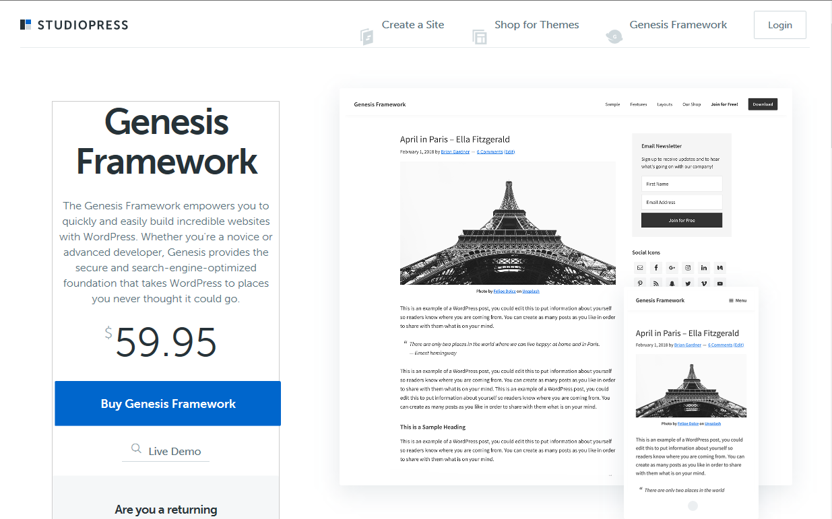.
Вероятно вече сте стигнали до заключението, че е възможен и трети подход. Можем да разработим собствена Базова Тема или Главна Тема за нашия Проект и въз основа нея да разработваме Дъщерни Теми за конкретни индивидуални Проекти.
Каква Стратегия ще следваме, зависи изцяло от целите и изискванията на нашия Проект. Припомняме, че всеки Проект има свои специфики, както и че всеки Разработчик има свой индивидуален облик. В крайна сметка, всеки сам решава кой Метод е най-целесъобразен за него и конкретния Проект и търси оптимален баланс Заложени възможности за Поддръжка/Функционални изисквания. При незначителни видоизменения в работеща Тема, разумен подход е разработването на Дъщерна Тема. На практика, обаче (в условията на кратки крайни срокове и бюджетни ограничения и в съвременните динамични условия въобще), съответна гъвкавост предоставят Главните Теми.
С оглед да навлезем в детайли, в настоящата Глава ще изследваме конкретна Главна Тема. Впоследствие, вече запознати с основите на Главните Теми, ще можем да приложим овладените Принципи и към Дъщерните Теми. В края на Глава, ще се върнем отново за задълбочена ретроспекция, към Дъщерните Теми и Главните Теми.

Какво да изискваме от една Базова Тема (Starter Theme)?
Понякога се налага да намерим Тема, близка до това, което имаме предвид, да я използваме като Базова Тема и впоследствие да я видоизменим. Или най-малкото, да добавим нашето Лого. При това, следва да внимаваме с Авторските права по отношение на Темата. За щастие, всички Теми в Директорията с Theme-и на WordPress.org, са GPL Теми с Общ публичен лиценз на ГНУ, така че можем да ги използваме и променяме, както ни е угодно. Анализирането на работеща Тема, също е чудесен метод на обучение. Open Source Software-ът (Софтуерът с Отворен Код), бидейки част от Maker Culture-ата (технологизиран клон на DIY Culture: „Направи си сам“ Културата, сроден с Hacker Culture: Хакерската Култура на Learning-through-doing /Active Learning: Активно, „жичкаджийско“ обучение/), проповядва да объркваме и възстановяваме нещата, с цел да разберем как работят (т.нар. „Метод на Пробите и Грешките“).
Сред Факторите, които следва да обмислим, когато използваме вече работеща, чужда Тема, са:
➤ Лицензиране на оригиналната Тема
➤ Качество на Кода
➤ Колко промени ще трябва да бъдат внесени
➤ Издържани ли са вложените Креативни средства

